* En el directorio **Jenkins/sample-app** deberá utilizar comando respectivo para almacenar todos los archivos en el actual directorio.
* Generar un git commit **Docker y CI/CD**

* Deberá cambiar el puerto de aplicación web de muestra, el cual deberá ser el **9999**

* Realizar la instalación del Docker Jenkins y configuración inicial de la aplicación

respectiva.

* Configurar el trabajo creado que permita ejecutar y compilar el script para la puesta en funcionamiento de la página web de muestra.

* Validar que la página web de muestra esté disponible utilizando el puerto solicitado.

* Revisar que los archivos del directorio actual en que trabajó con Jenkins se encuentren respaldado en repositorio de GitHub.

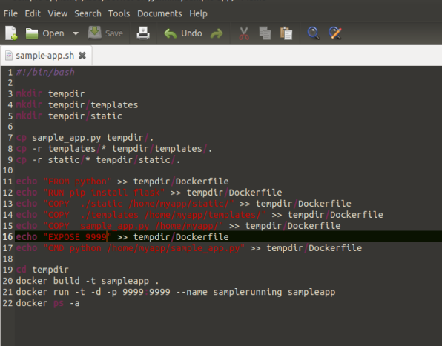

https://github.com/Cristian-Mendez/Trabajo1-Eva3